TW-HY**109**化工流动过程综合实验装置

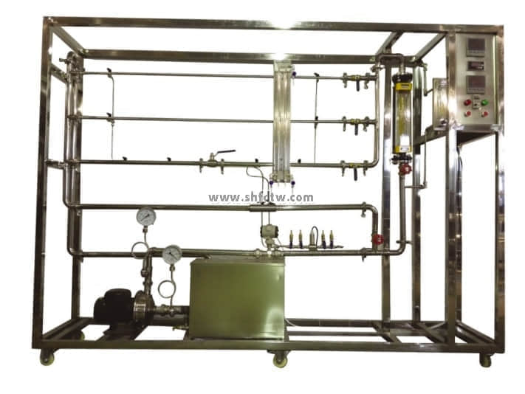

装置特点

1、离心泵性能和流体阻力测定装置合二为一，设备安装在一个钢质的可移动框架平台之中，总体布局合理、美观，结构清晰，整体感强，能够在实验室中体现主实验设备的概念。  
 2、整套设备除去特殊材料外均采都用工业用304不锈钢制造，所有装备均进行精细抛光处理，体现了整个装置的工艺完美性。  
 3、管路取压采用工业标准均压环方式，取压稳定、准确；采用高压用差压传感器和低压用工业标准倒U型压差计，工艺美观，操作方便。  
 4、电动机功率采用单相交流功率测量仪表测得。与智能仪表相连实现电动机功率的自动测量，这种方法数据准确，可让学生掌握电动机有效功率的实际测量方法。  
 5、电机转速采用转速传感器进行测量，数字仪表转换后显示。  
 6、整套系统采用标准工业仪表控制系统，可进行化工原理实验，也是过程自动化及化工检测仪表实验的良好平台。  
 7、装置设计可360度观察，实现全方位教学与实验。  
  
装置功能  
1. 学习直管摩擦阻力△Pf、直管摩擦系数λ的测定方法。  
2. 掌握不同流量下摩擦系数λ与雷诺数Re之间关系及其变化规律。  
3. 学习压差传感器测量压差，流量计测量流量的方法。  
4. 学习合理选择坐标系的方法，掌握对数坐标系的使用方法。  
5. 熟悉离心泵的结构与操作方法，了解常用的测压仪表。  
6. 掌握离心泵特性曲线的测定方法、表示方法，加深对离心泵性能的了解。  
7. 掌握流量计的标定方法。  
8. 了解文丘里流量计流量系数C随雷诺数Re的变化规律，流量系数C的确定方法。  
  
设计参数  
流体阻力：  
光滑管：雷诺数：500~30000，液体流量：10~1000 L/h，压差范围：10~100KPa。常温、常压操作。  
粗糙管：雷诺数：500~30000，液体流量：10~1000L/h，压差范围：20~150KPa。常温、常压操作。  
阀门局部阻力：雷诺数：2000~15000，液体流量：100~1000 L/h，压差范围：10~200KPa。常温、常压操作。  
流量及性能测定：  
文丘里流量计流量：0.2~10m3/h，压差范围：10~200KPa。  
涡轮流量计流量：0.5~8.0m3/h。  
离心泵特性、管路性能：  
液体流量：0～7.2m3/h，离心泵出口压力：0-0.2MPa，离心泵的扬程(H)：0-20m，  
离心泵轴功率(N)：0.43-0.85KW，离心泵效率（η）：0-60%，离心泵转速：0-2900r/min。  
液体温度：常温。  
  
公用设施  
水：装置自带不锈钢水箱，连接自来水。实验时经离心泵进入测试管路，循环使用。  
电：电压AC220V，功率1KW，标准单相三线制。每个实验室需配置1~2个接地点（安全地及信号地）。  
实验物料：清洁自来水，外配设备：无。  
  
主要设备  
304不锈钢光滑管：管内径d—10mm，管长L—1500mm。  
304不锈钢粗糙管：管内径d—12mm， 管长L—1500mm，内装不锈钢螺旋丝。  
304不锈钢局部管：管内径d—20mm， 管长L—1500mm，上有不锈钢阀门一个。  
LZB-25水转子流量计： 流量范围 100～1000 L/h 。   
LZB-10水转子流量计：流量范围10～100 L/h 。    
DN20涡轮流量计：流量范围0.5～8.0 m3/h，4-20mA远传输出，流量检测机构。  
光电传感器：数显，测量范围0~2999rpm，精度1rpm，转速检测机构。  
压差传感器：量程0～200KPa，4-20mA远传输出，压差检测机构。  
文丘里流量计：文丘里喉径：Φ14mm。  
单相矢量变频器，规格：（0-50）Hz。  
功率变送器、智能功率数字显示仪。  
玻璃倒U型压差计，0--600H2O。  
指针示压力表：表盘直径Φ100mm  测量范围0-0.4MPa  精度1.5级。  
指针示真空表：表盘直径Φ100mm  测量范围-0.1-0MPa  精度1.5级。  
宇电AI501温度数字显示仪。  
宇电AI501流量数字显示仪。  
宇电AI501压差数字显示仪。  
不锈钢离心泵：功率750W，最大流量：7.2m3/h。  
水箱：304不锈钢材质，容积100L,带贮水排空底阀，管路循环回水与泵吸入口间隔板设计。  
管路：304卫生级不锈钢材质，采用不锈钢快装活接与管路连接；管道活接连接涡轮流量计。  
阀门：采用304不锈钢阀和优质铜阀。  
电器：接触器、开关、漏电保护空气开关。  
304不锈钢仪表柜：测控、电器设备在实验架上。  
304不锈钢材质框架2300*550*1800mm(长×宽×高)，带脚轮及禁锢脚。109

测控组成

|  |  |  |  |
| --- | --- | --- | --- |
| 变量 | 检测机构 | 显示机构 | 执行机构 |
| 水流量 | 转子流量计 | 就地显示 | 手动阀控 |
| 水流量 | 涡轮流量计 | 数字流量仪表 | 手动阀控 |
| 液体温度 | PT100铂电阻 | 数字温度仪表 | 无 |
| 泵进口压力 | 指针式压力表 | 就地显示 | 无 |
| 泵出口压力 | 指针式真空表 | 就地显示 | 无 |
| 泵功率 | 功率变送器 | 数字功率仪表 | 无 |
| 压差 | 压差传感器 | 数字压力仪表 | 无 |
| 电机转速 | 光电传感器 | 数字转速仪表 | 无 |